Демонстрационный вариант вступительных испытаний в 9 класс
Продолжительность – 80 минут. В задачах необходимо написать полное обоснование своих решений.

1. Опытные повара предпочитают применять для жарки чугунные сковородки, а не алюминиевые или стальные — когда на чугунную сковородку опускают холодные продукты, её температура практически не меняется. Какое физическое свойство чугуна делает его более предпочтительным материалом при изготовлении сковородок? Объясните, почему.
2. Камень, брошенный в стоячую воду, порождает волны, разбегающиеся кругами. Какой формы получаются волны от камня, брошенного в текущую воду реки? Подробно объясните свой ответ.
3. На тонкой шёлковой нити подвешен лёгкий шарик, сделанный из сердцевины подсолнечника. Шарик заряжен отрицательно. К шарику подносят северный полюс полосового магнита. Будет ли шарик взаимодействовать с магнитом? Подробно объясните свой ответ.
4. Бодрящий эффект, который оказывает кофе, объясняется действием входящего в его состав химического вещества — кофеина. Для приготовления холодного кофе со льдом — «фраппе» — в чашку налили кипящий кофе массой m₁ = 300 г при температуре t₁ = 100°C и добавили туда лёд при температуре t₀ = 0°C. Когда лёд растаял, оказалось, что температура получившегося напитка t₂ = 35°C. Теплообменом напитка с окружающей средой и чашкой можно пренебречь. Удельные теплоёмкости воды и напитка одинаковы и равны с = 4200 Дж/(кг · °C), удельная теплота плавления льда λ = 330 кДж/кг. Какое количество теплоты напиток отдал льду при охлаждении? Какая масса льда была добавлена в напиток? Во сколько раз уменьшилась концентрация кофеина в напитке? Концентрация кофеина — это отношение массы кофеина к массе всего напитка. Полученный ответ округлить до десятых долей.
5. Из какого минимального количества березовых бревен цилиндрической формы длиной 3 м и площадью поперечного сечения 90 см² был сделан плот, который перевез Элли массой 30 кг, Смелого льва массой 200 кг, Железного Дровосека массой 80 кг и Тотошку массой 5 кг через бурную реку? Плотность березы 0,7 г/см³, плотность воды 1 г/см³.
6. Когда Карлсон запросил посадку, Малыш выставил в окно доску массой 2 кг (конечно, положив ее на подоконник) и сам уселся на край доски, находящийся в комнате. Какой минимальной длины должна быть доска, чтобы удержать Карлсона, имеющего массу 45 кг, если масса Малыша 20 кг, а он сидит на краю доски на расстоянии 80 см от подоконника. Доску считать идеальной, а подоконник – точечным.
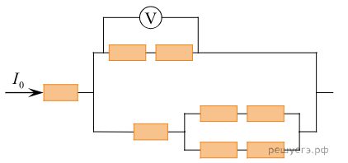
7. Отопление кухни организовано с помощью системы электрического тёплого пола. Сначала он работал в базовом режиме, и на кухне установилась температура 𝑡₁ = 18°C. Затем его мощность увеличили в 4 раза, и температура на кухне возросла до t₂ = 21°C. Какая температура 𝑡_{𝑥} установится на кухне, если базовую мощность увеличить в 9 раз? Определите температуру 𝑡₀ воздуха на улице. Мощность тепловых потерь пропорциональна разности температур между улицей и кухней.
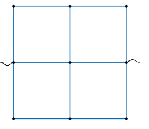
8. Электрический ток, поступающий в цепь I₀ = 4 А. Сопротивление каждого резистора 1 Ом. Найдите показание вольтметра, изображенного на рисунке.
9*. Определите эквивалентное сопротивление проволочной сетки, изображенной на рисунке. Сопротивление каждого отрезка сетки между двумя узлами равно R.

